**KỸ THUẬT SNAPSHOT REPLICATION**

**1. Giới thiệu**

Nhân bản snapshot là loại nhân bản đơn giản nhất, nhân bản snapshot sao chép toàn bộ dữ liệu cần nhân bản (còn gọi là quá trình làm tươi dữ liệu) từ Publisher đến các Subscriber. Nó đảm bảo sự nhất quán tiềm ẩn (Latent Transactional Consistency) giữa Publisher và Subscriber. Nhân bản snapshot được đánh giá cao trong các ứng dụng chỉ đọc như tìm kiếm hay các hệ thống không yêu cầu dữ liệu mới nhất và dung lượng dữ liệu không lớn.

Nhân bản Snapshot gửi tất cả dữ liệu đến cho Subscriber thay vì chỉ gửi những thay đổi. Nếu mẫu dữ liệu rất lớn nó phải cần đến hệ thống mạng đủ mạnh để truyền dữ liệu. Khi sử dụng nhân bản snapshot cần phải tính đến tỉ lệ giữa kích cỡ của toàn bộ dữ liệu và những thay đổi của nó.

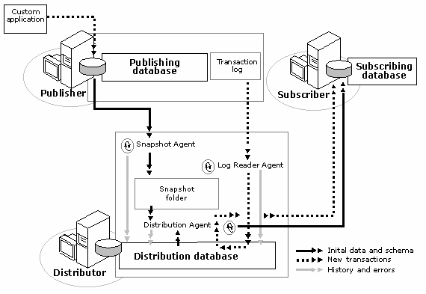

**2. Các tác nhân (Agent)**

2.1. Snapshot agent

Chuẩn bị những snapshot file chứa lược đồ và dữ liệu của những table phân bố lưu những file này vào snapshot folder

Snapshot agent thực hiện theo các bước sau:

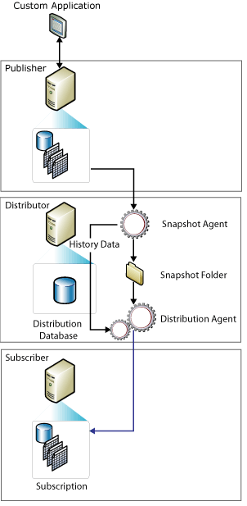- Thiết lập một share-lock lên tất cả table (article) trong publication. Share-lock ngăn không cho các user khác cập nhật lên table đó.

- Sao chép lược đồ dữ liệu của mỗi article ( .sch file) và các index, các ràng buộc ( .idx file) lên Distributor. Các file này được lưu vào 1 thư mục con trong thư mục làm việc của Distributor.

- Nếu tất cả các Subsciber đều là MS SQL Server thì bản sao của dữ liệu được lưu thành .bcp file. Nếu các Subscriber không đồng nhất ( các Subsciber chứa nhiều loại CSDL khác nhau , ví dụ: Access, Oracle…) thì bản sao của dữ liệu được lưu thành .txt file.

- Cuối cùng agent gỡ bỏ share-lock trên mỗi table phân bố và hoàn tất việc viết vào 1 log history file ( log history file ghi lại quá trình làm việc của các agent).

2.2. Distribution agent

Tác nhân áp dụng những lược đồ và những dữ liệu vào CSDL của Subscriber. Nếu Subscriber không phải là SQL Server, distribution agent sẽ chuyển đổi kiểu dữ liệu trước khi những dữ liệu này được áp dụng vào Subsciber.

**KỸ THUẬT PEER-TO-PEER REPLICATION**

1. Giới thiệu